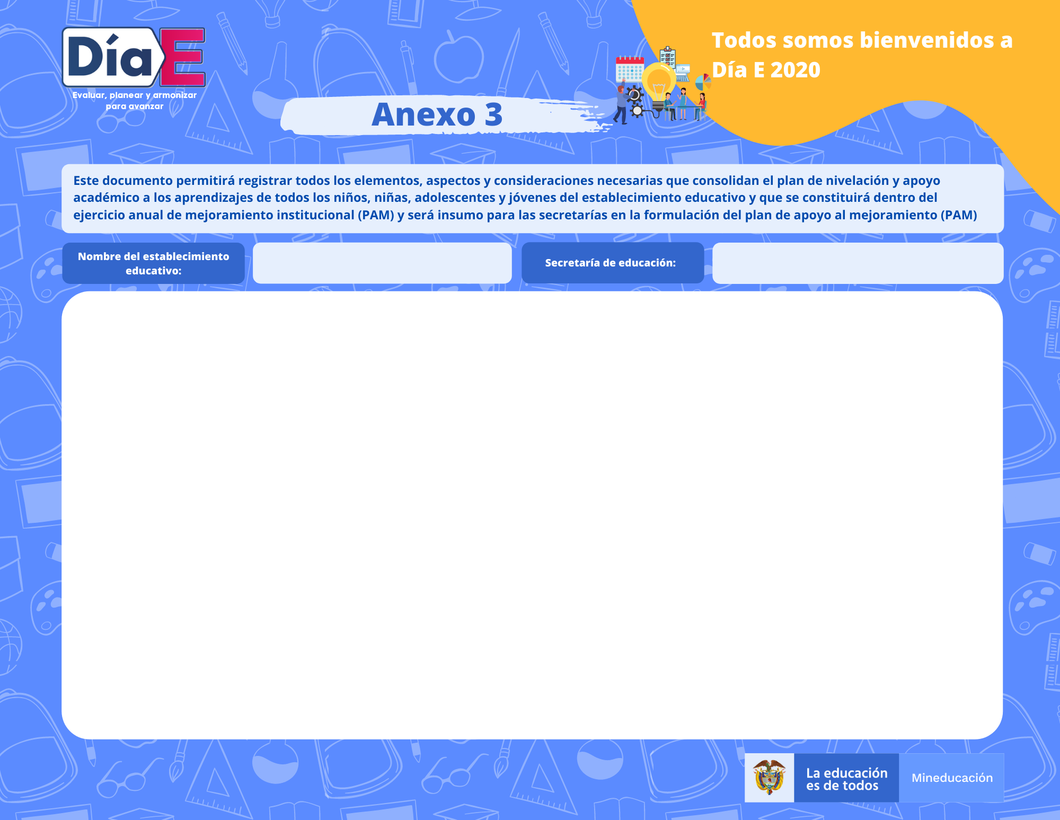

**Este documento permitirá registrar todos los elementos, aspectos y consideraciones necesarias para consolidar el plan de apoyo académico a los aprendizajes de los niños, niñas, adolescentes y jóvenes del establecimiento educativo; igualmente, se constituye en un insumo que las Secretarías de Educación pueden considerar para la formulación del Plan de Apoyo al Mejoramiento (PAM).**

INSTITUCIÓN EDUCATIVA NUESTRA NORTE DE SANTANDER

SEÑORA D ELA MERCED

**ASPECTOS INSTITUCIONALES PARA LA ELABORACIÓN DE PLANES DE MEJORAMIENTO:**

La institución de manera concertada prioriza las siguientes acciones para consolidad el apoyo académico a los aprendizajes de los estudiantes:

1. Capacitación docente sobre Planeación y elaboración de guías pedagógicas, con el fin de elaborar guías pedagógicas que permitan mayor comprensión por parte del estudiante.
2. Promover procesos de producción textual en todas las áreas con el fin de lograr que el estudiante apropie procesos de escritura, creación, proposición y posturas críticas frente a un texto.
3. Inculcar en el estudiante el hábito de lectura diaria.
4. Fortalecer el uso responsable de los medios tecnológicos como instrumentos mediadores para la estrategia educativa “trabajo en casa”.
5. Promover la formulación de preguntas, el análisis de datos, la transferencia gráfica, la validación de procedimientos y las acciones propositivas frente a una situación problema.
6. Promover los valores institucionales (Compromiso, honestidad, responsabilidad, autoestima, y respeto)
7. Fortalecer el proyecto de vida como instrumento de formación personal.

De estas acciones el docente priorizará las más pertinentes según su asignación académica y presentará el plan de mejoramiento por área.



Escriba aquí